**TRƯỜNG CAO ĐẲNG THỰC HÀNH**

**FPT-POLYTECHNIC TP.HCM**



**BÁO CÁO LAB 2**

**ĐIỆN TOÁN ĐÁM MÂY**

Sinh viên thực hiện:

* Mã số: PS03784
* Họ và tên: Nguyễn Văn Lâu
* Lớp: PT11105

TP. HỒ CHÍ MINH - 2016

Lab 2 - HCM

# Lab 2: Tìm hiểu eyeOS

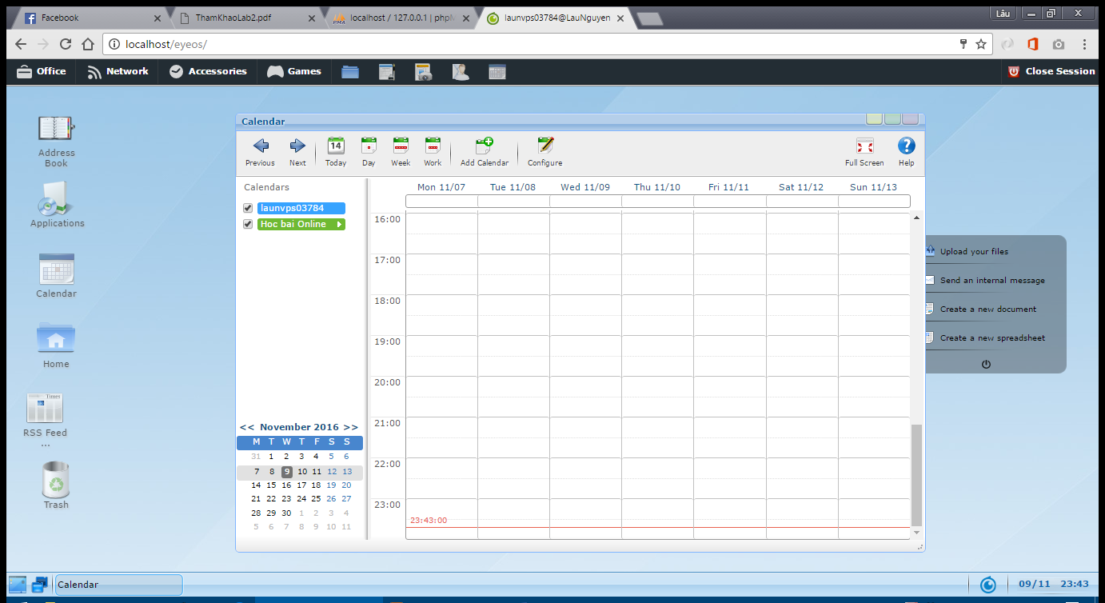

Calendar

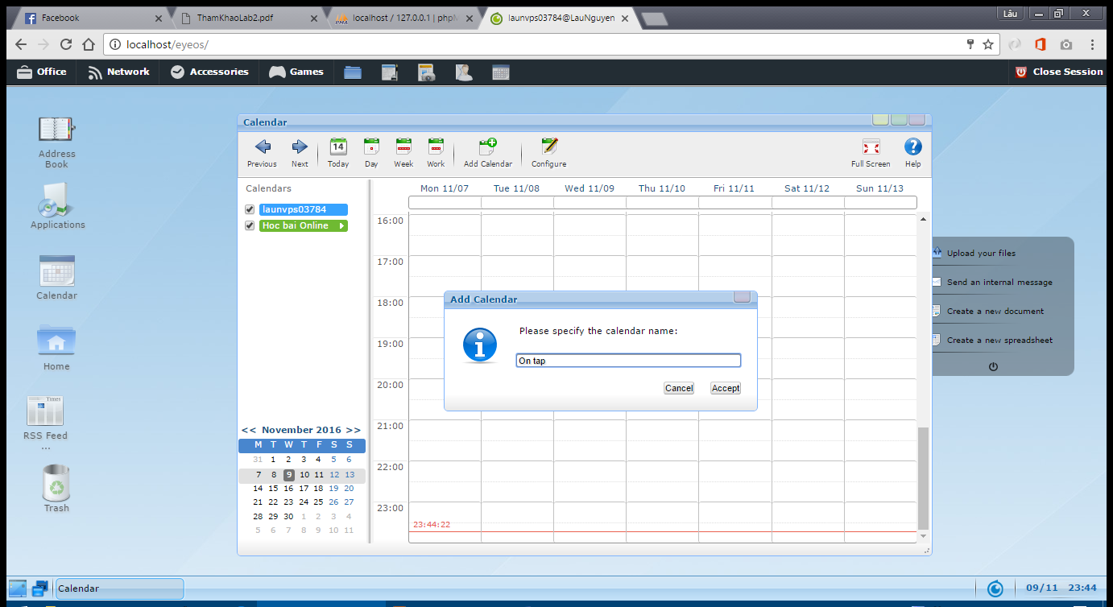

Add Calendar

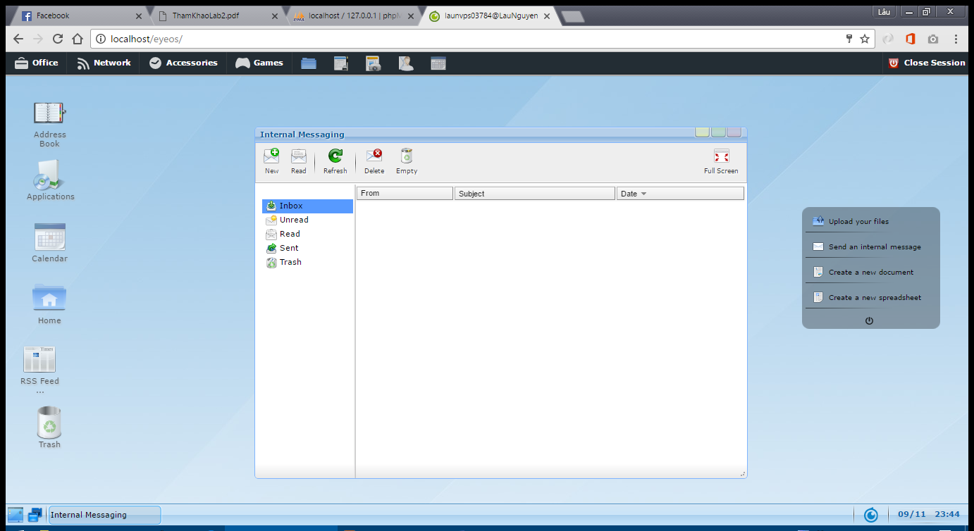

Internal Messenging

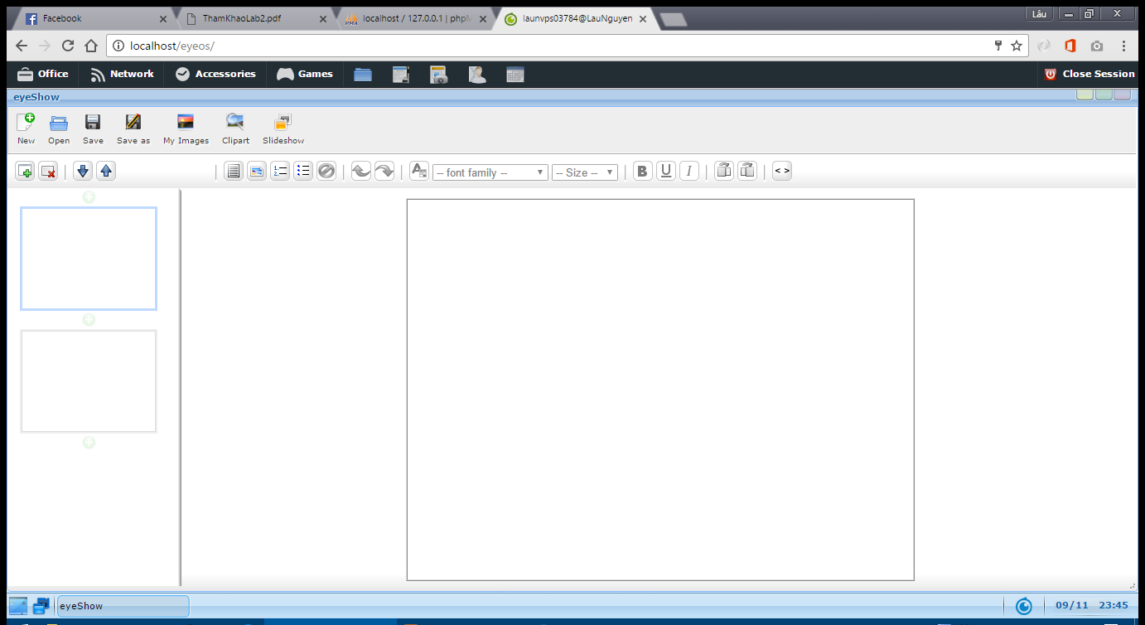

eyeShow going nhu PowerPoint

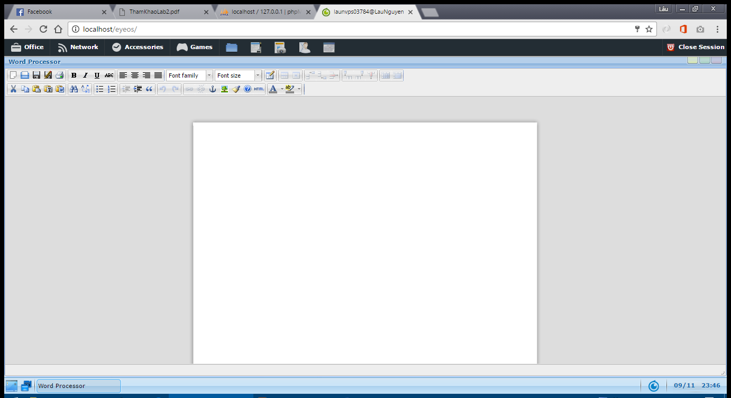

Word Processor going MS Word

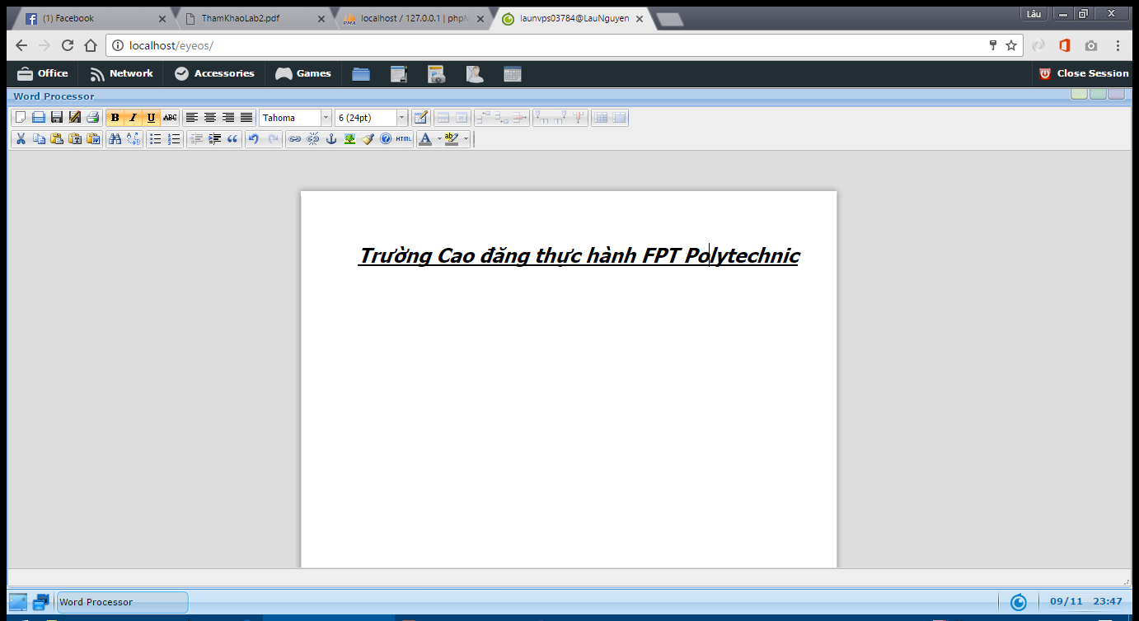

Có chức năng tương tự như Word

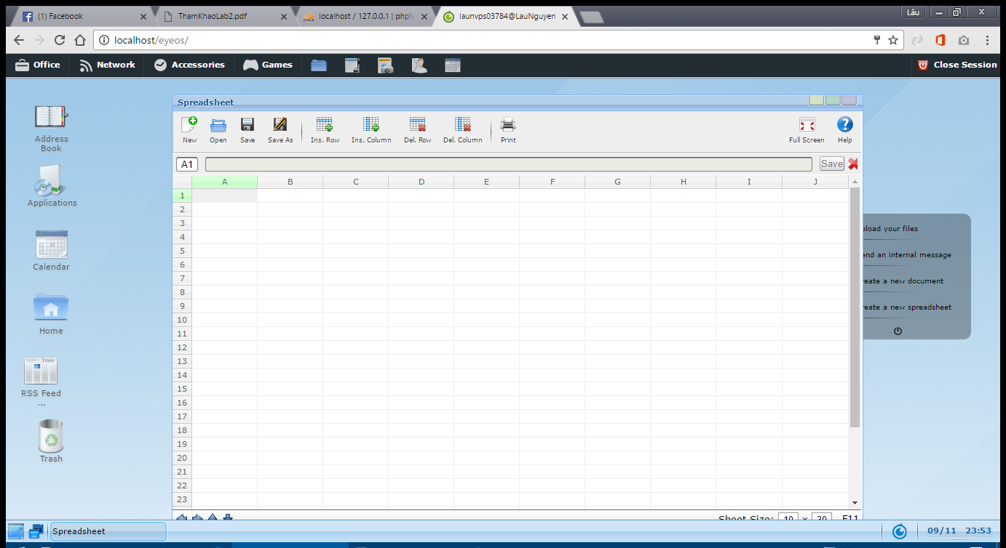

Spreadsheet going MS Excel

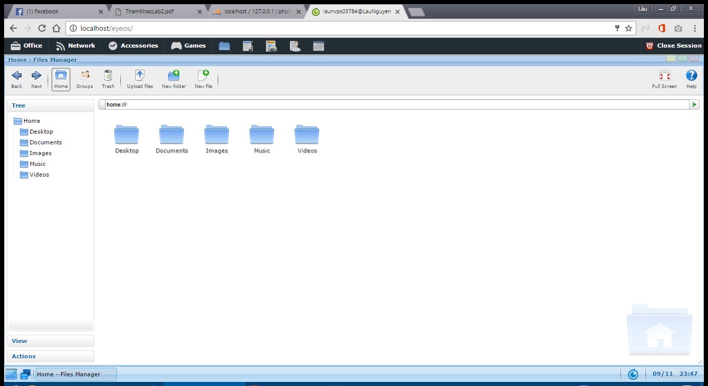Files Manager going File Explorer

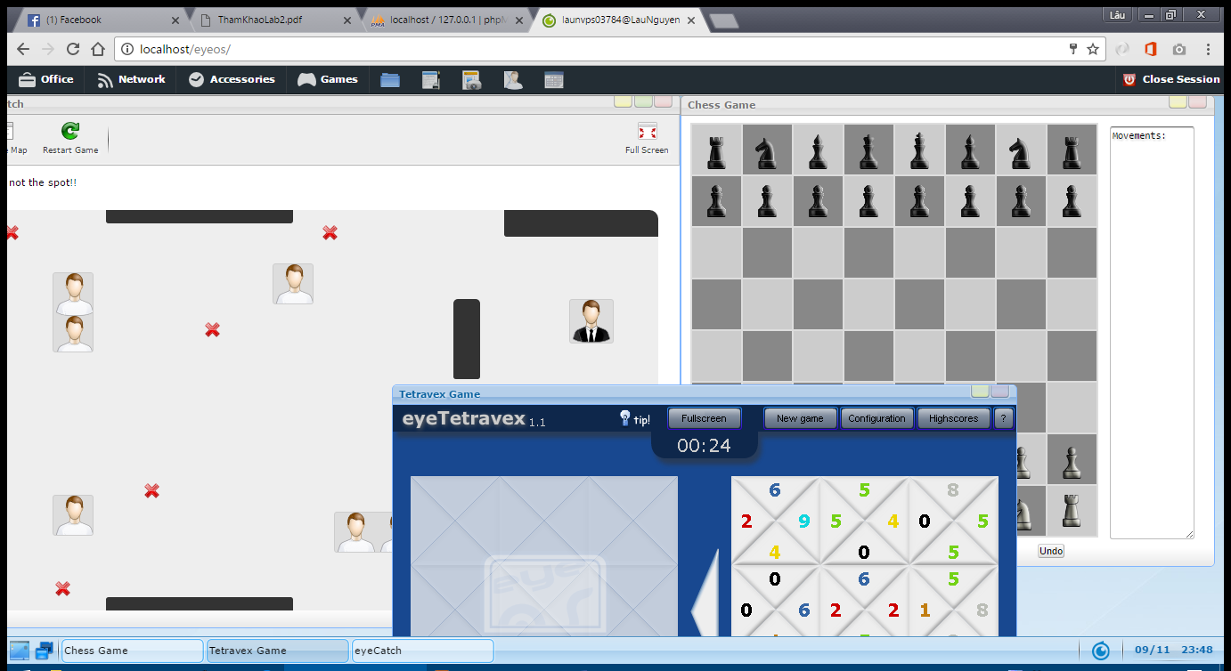

1 so game

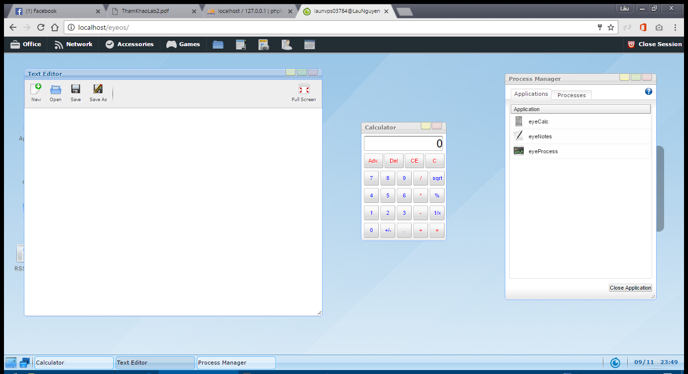

Text Editor, Calculator, Process Manager trong Accessories

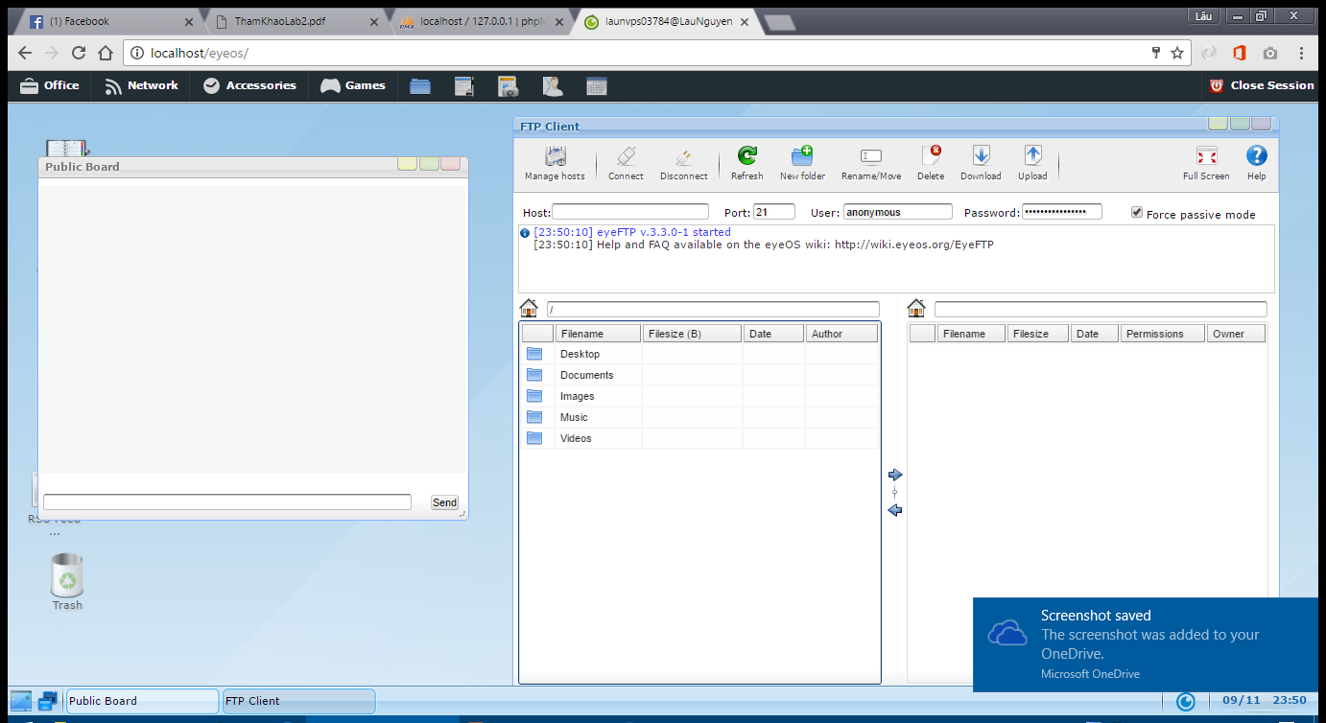

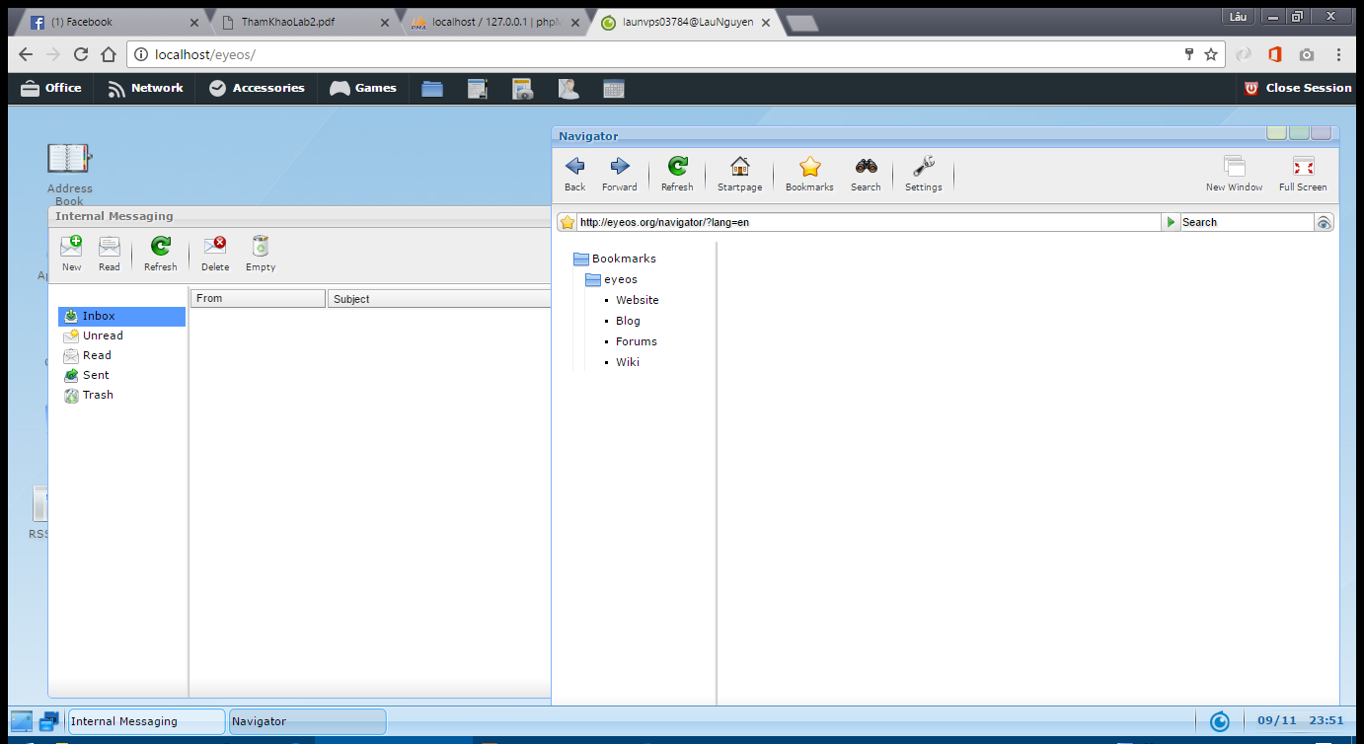

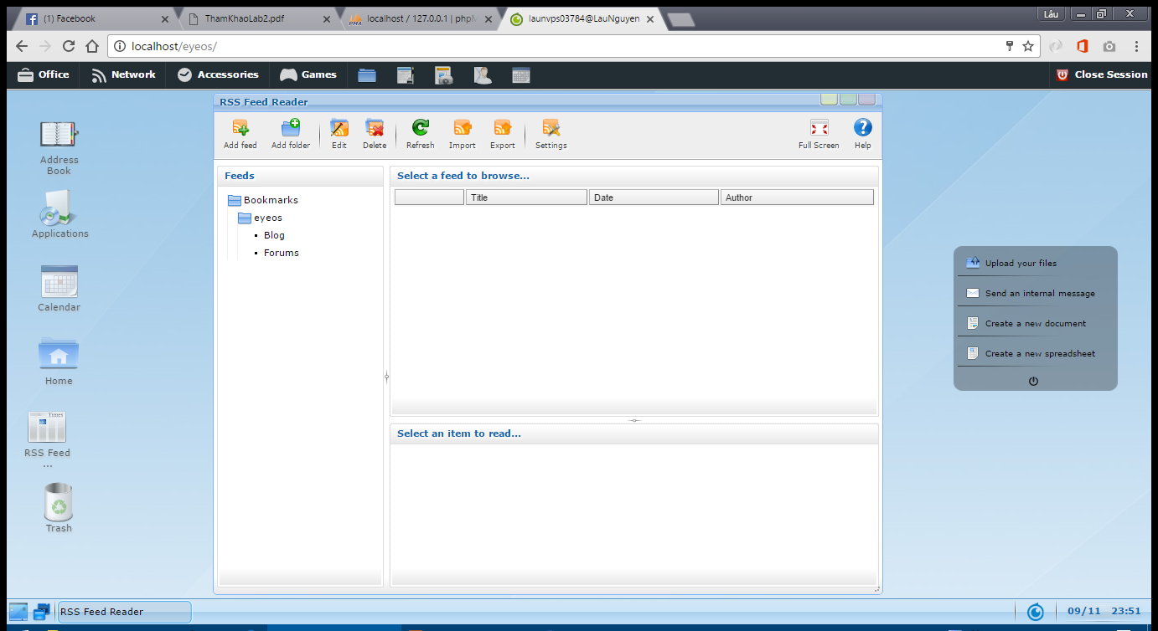

Public Board, FTP Client, Internal Messaging, Navigator va RSS Feed Reader trong Network

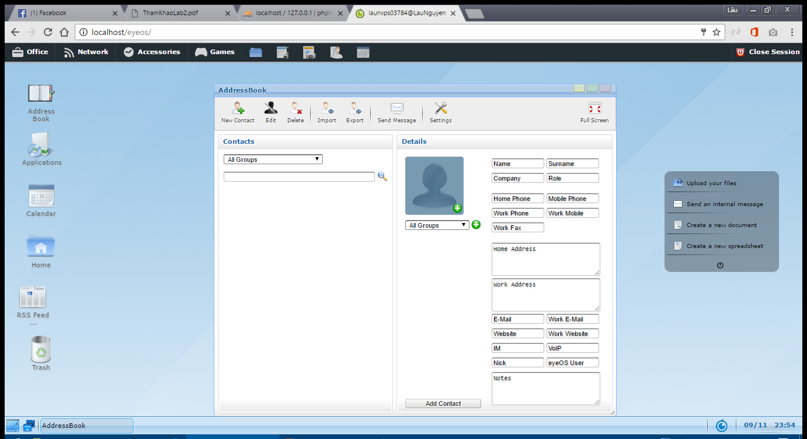

Contact

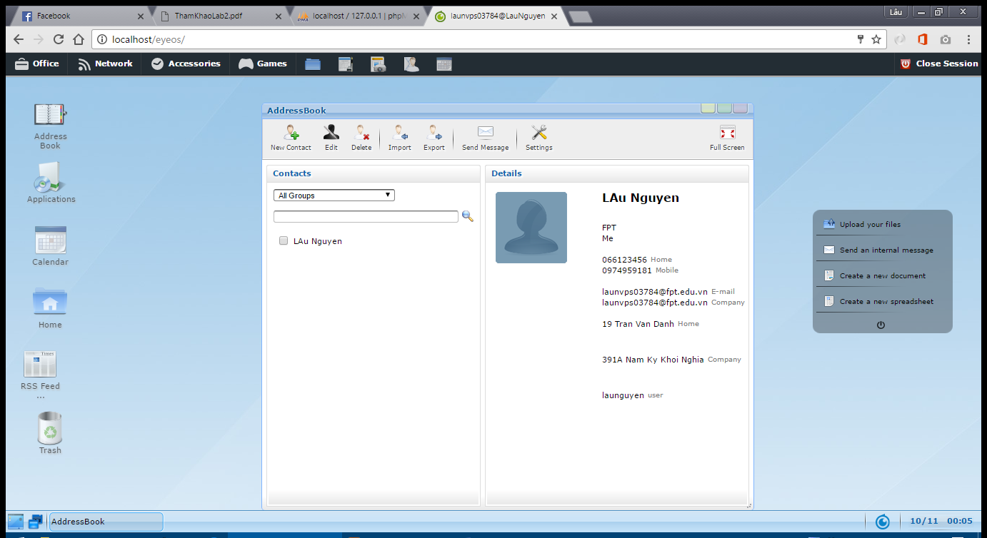

Add Contact

Hướng dẫn Upload File lên eyeOS

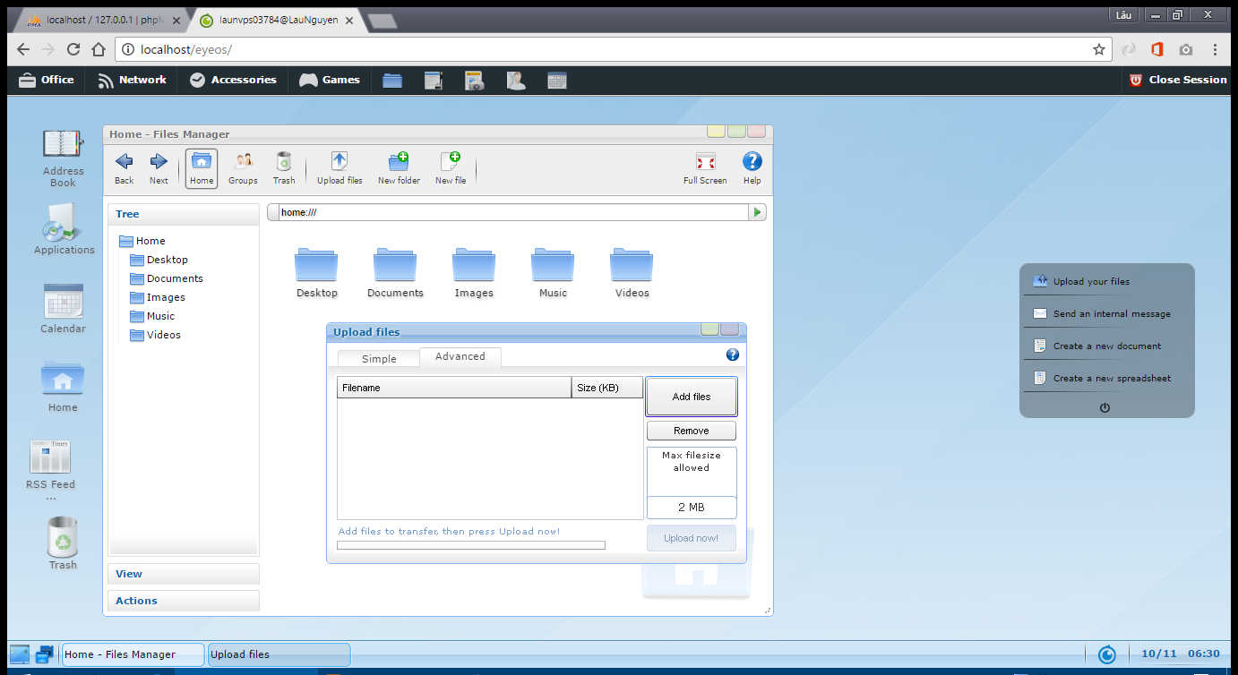

Vao Home>Upload File

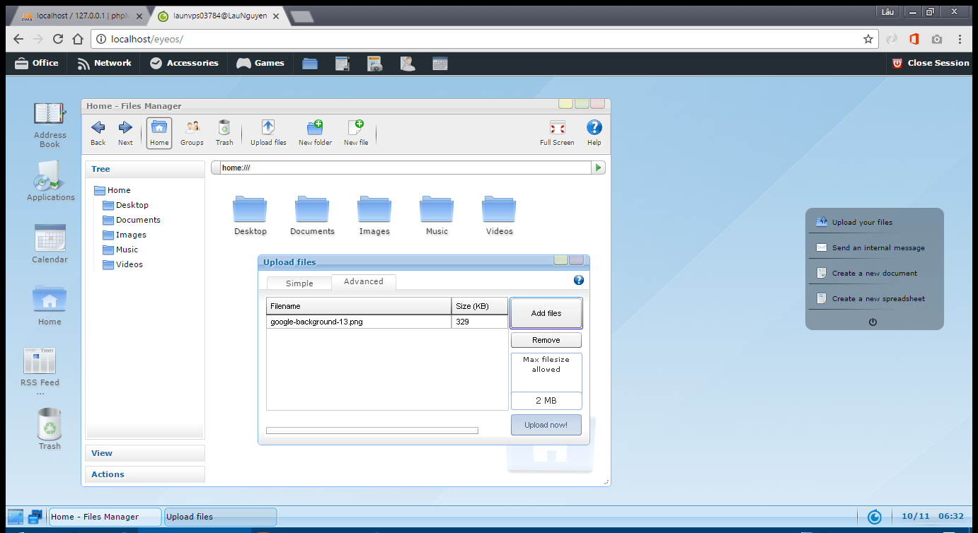

Chon Add Files

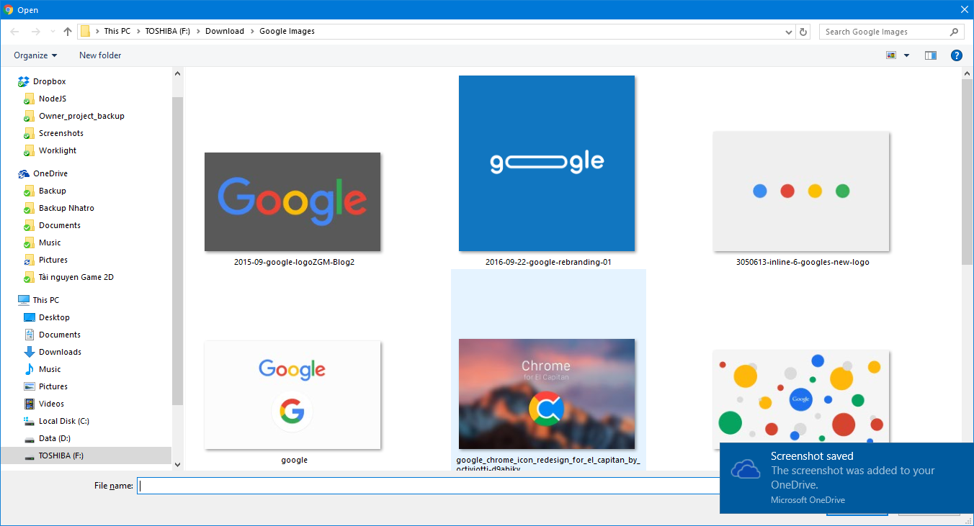

Chon nhung File muon Upload

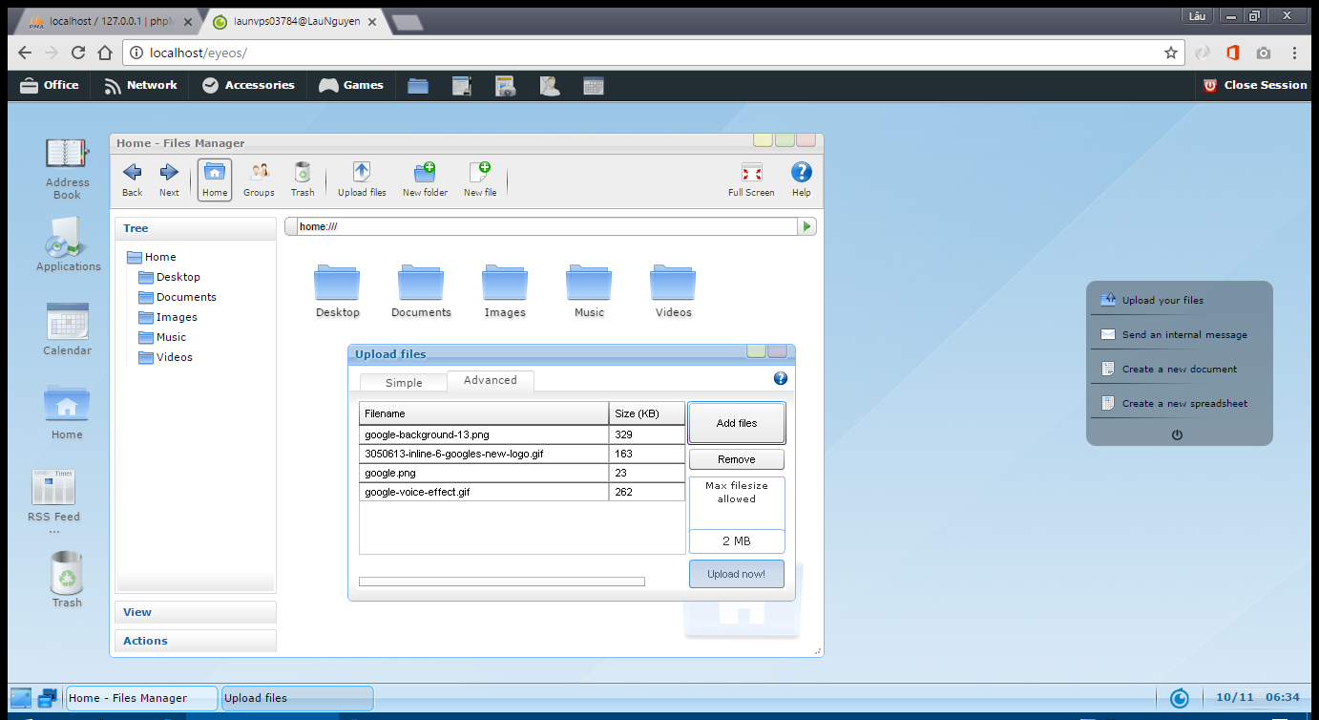

Va nhan Upload Now!

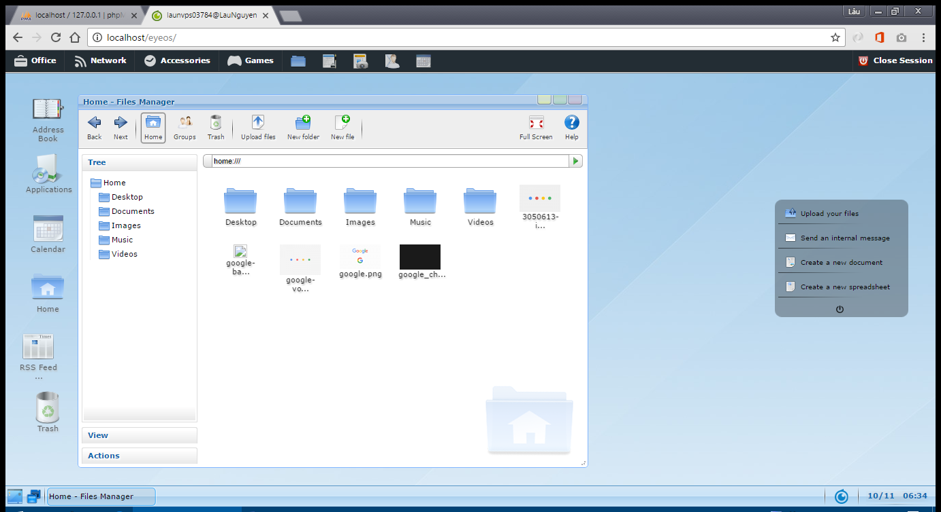

Cac File duoc Upload thanh cong se hien thi nhu trong hinh

Huong dan thay doi hinh nen

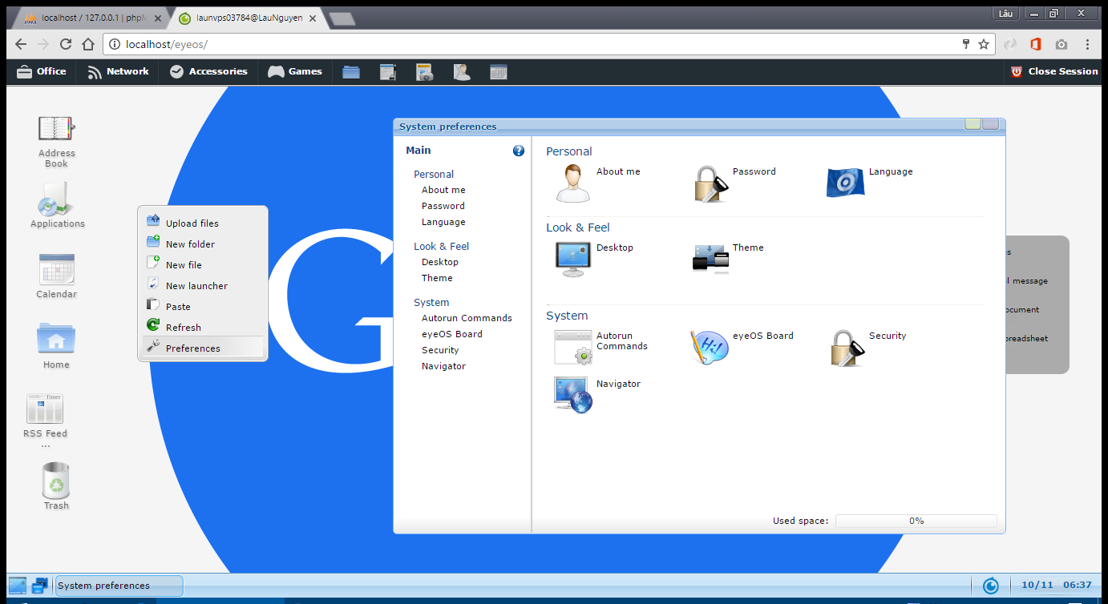

Nhan chuot phai ngoaif Desktop chon Preferences>Desktop

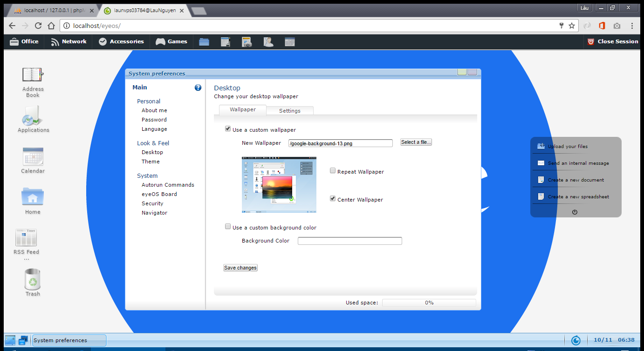

Tich vao Use a custom wallpaper neu muon su dung hinh anh sau do click vao Select a file…

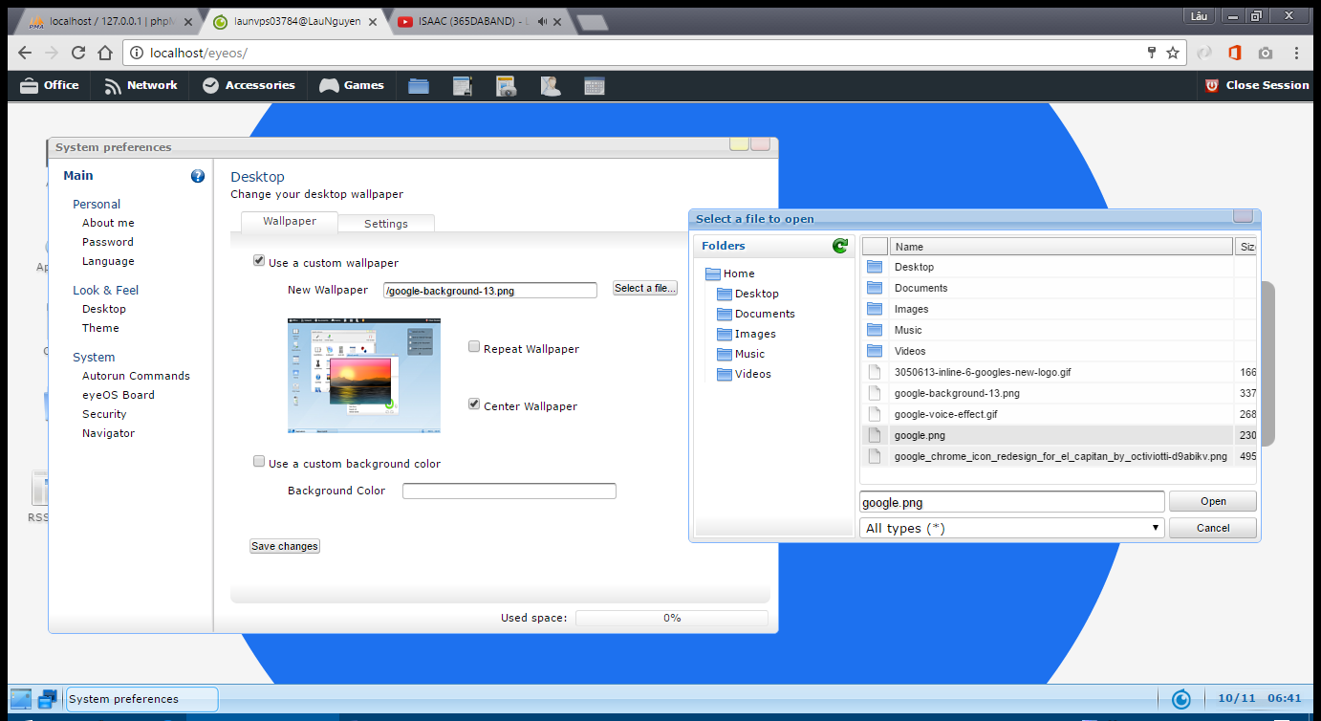

Chon file hinh va nhan Open>Save changes de ap dung thay doi

Tich vao Use a custom background color neu muon su dung mau lam nen

Thay doi Theme trong eyeOS

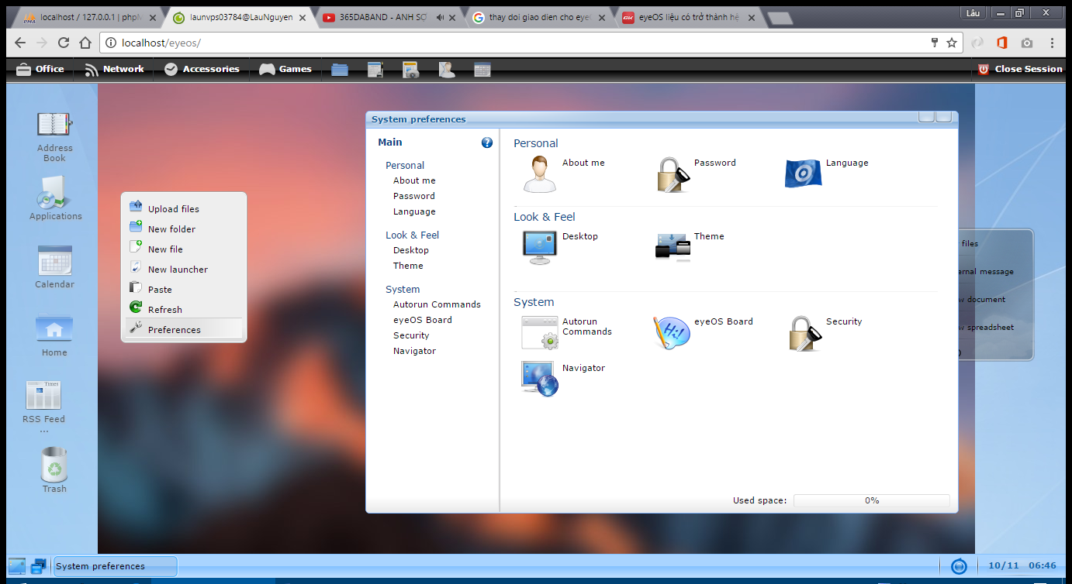

Nhan chuot phai ngoaif Desktop chon Preferences>Theme

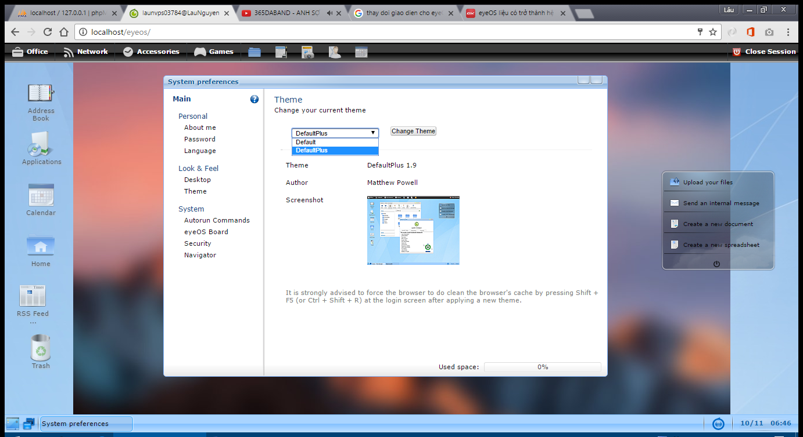

Chon 1 trong nhung Theme co trong danh sach va chon Change Theme

Luu y: Ban phai Restart lai eyeOS de ap dung thay doi

# Tạo VPS

* Truy cập website :

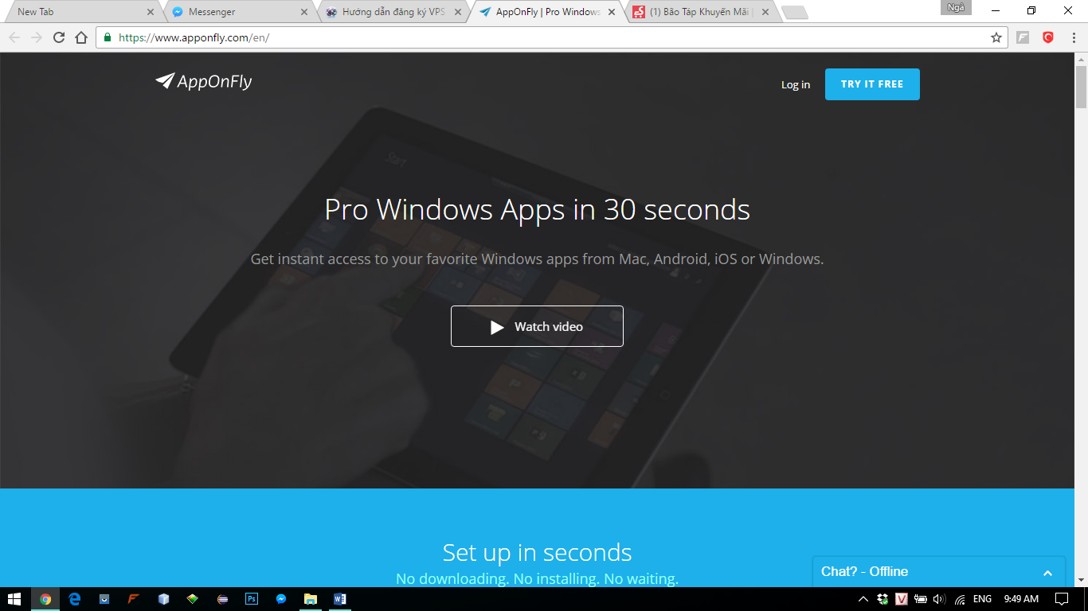

* Login với Facebook:

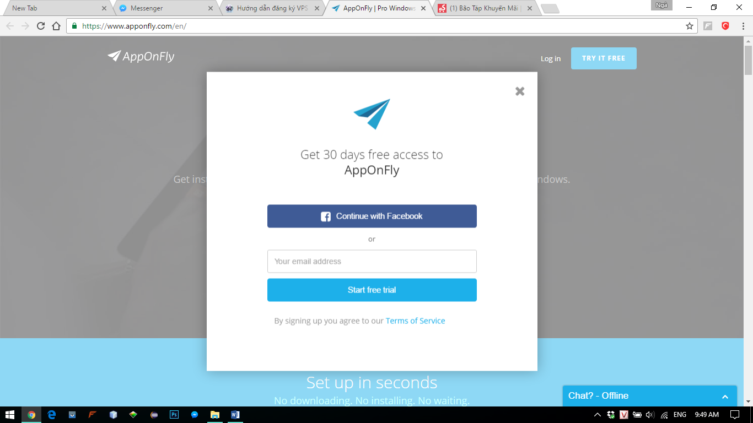

* Hệ thống sẽ tự động cài đặt cho mình:

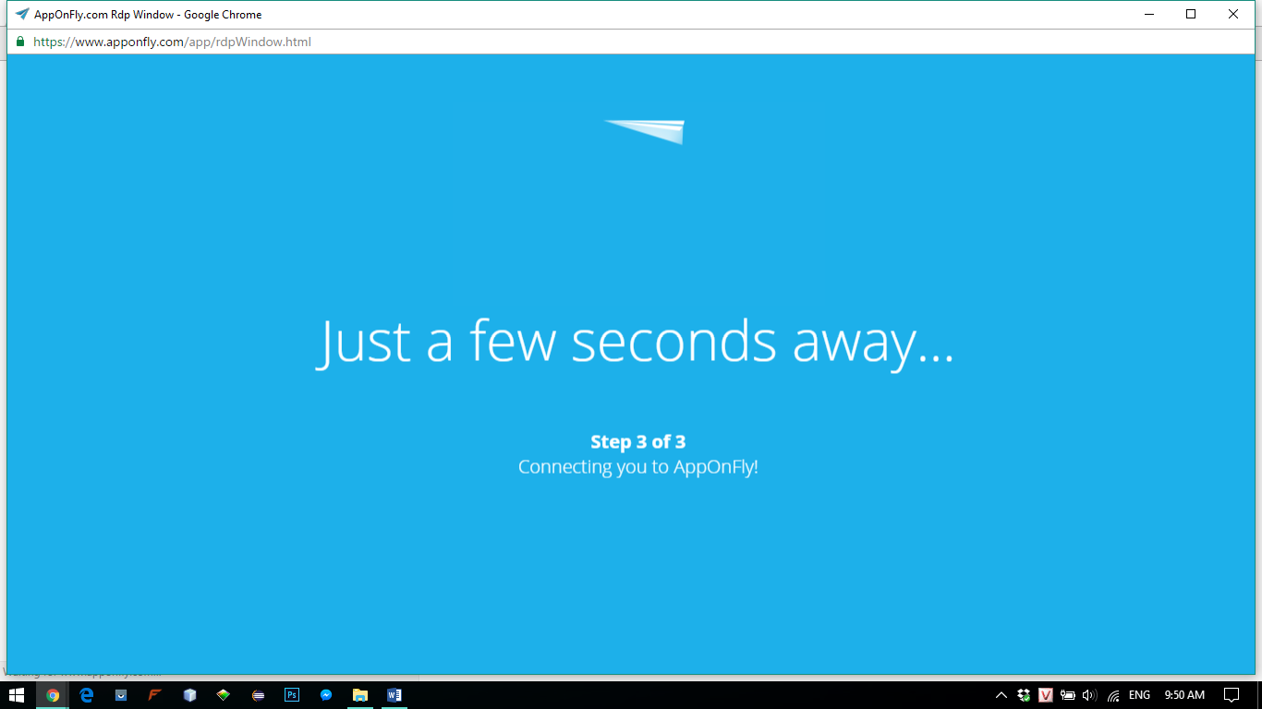

* Màn hình làm việc:

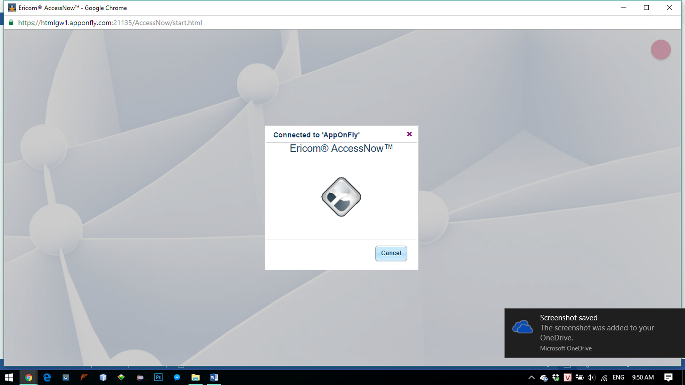

* VPS:

